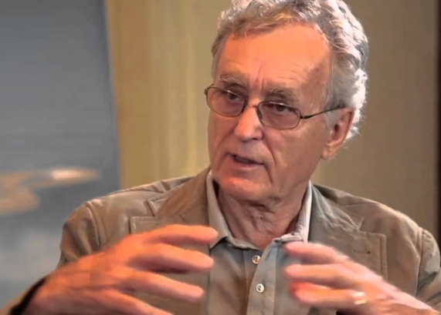

Ο Fritjof Capra γεννήθηκε στη Βιέννη το 1939 και είναι Αμερικανός φυσικός, θεωρητικός της θεωρίας συστημάτων και βαθύς οικολόγος. Έλαβε το διδακτορικό του στη θεωρητική φυσική από το Πανεπιστήμιο της Βιέννης το 1966 και πέρασε 20 χρόνια κάνοντας έρευνα στη θεωρητική φυσική υψηλής ενέργειας σε ακαδημαϊκά ιδρύματα όπως το Πανεπιστήμιο του Παρισιού, το Πανεπιστήμιο της Καλιφόρνια, στο Stanford Linear Accelerator Center, στο Imperial College, στο Πανεπιστήμιο του Λονδίνουκαι το εργαστήριο Lawrence Berkeley στο Πανεπιστήμιο της Καλιφόρνια. Δίδαξε επίσης στο Πανεπιστήμιο της Καλιφόρνια στη Σάντα Κρουζ, στο Πανεπιστήμιο της Καλιφόρνια στο Μπέρκλεϋ καθώς και στο Κρατικό Πανεπιστήμιο του Σαν Φρανσίσκο.

Ο Capra είναι συγγραφέας 16 βιβλίων που έχουν μεταφραστεί σε πάνω από 25 γλώσσες ενώ το βιβλίο του «The Tao of Physics» το οποίο διερευνά τους τρόπους με τους οποίους η σύγχρονη φυσική άλλαξε την κοσμοθεωρία μας από μηχανιστική σε ολιστική και οικολογική και καθιέρωσε τον Capra ως παγκόσμιας εμβέλειας συστημικό στοχαστή, μετρά ήδη 40 εκδόσεις. Στο πιο πρόσφατο βιβλίο του, The Systems View of Life (Cambridge University Press, 2014), παρουσιάζει μια μεγάλη νέα σύνθεση αυτού του έργου - ενσωματώνοντας τις βιολογικές, γνωστικές, κοινωνικές και οικολογικές διαστάσεις της ζωής σε ένα ενιαίο όραμα.

Το 1995 ήταν συν ιδρυτής του Κέντρου για τoν Οικολογικό Γραμματισμό (Ecoliteracy) στο Berkeley της Καλιφόρνια (About Us | ecoliteracy.org). Ο κύριος στόχος της περιβαλλοντικής εκπαίδευσης και του ακτιβισμού που υπηρετεί και προάγει ο Capra είναι να βοηθήσει στην οικοδόμηση και την καλλιέργεια βιώσιμων κοινοτήτων. Σύμφωνα με τον ίδιο, για να το καταφέρουμε αυτό, μπορούμε να αντλήσουμε πολύτιμα μαθήματα από τη μελέτη των οικοσυστημάτων, τα οποία είναι βιώσιμες κοινότητες φυτών, ζώων και μικροοργανισμών.

Περισσότερες πληροφορίες για τον ίδιο και το έργο του μπορείτε να βρείτε στο προσωπικό του ιστότοπο: About | Fritjof Capra

